教以潜心，研以致远

----------新高考背景下高一年级新授课课堂有效性探究:高中化学《必修一》第二章第二节第1课时氯气的性质,同课异构

秋风吹尽旧庭柯,黄叶丹枫客里过.一年好景君须记,正化学教研时.为了切实发挥名师工作室的示范引领和辐射指导作用,提升教师教学实践能力,加快教师专业成长步伐,落实课堂有效性及化学科学素养,

10月17日，赵敏名师工作室和付映红名师工作室在昆八中举行联合教研。

第一环节：公开课展示

第一节课由昆明市第二十四中学教师罗珏讲授《氯气的性质》第1课时的内容。这节课从生活的常用的84消毒液展开，结合84消毒液的使用说明,能漂白的白色织物等设计实验让学生感受84消毒液的漂白性,发现84消毒液漂白效果不明显,再滴加稀硫酸发现漂白效果增强,引出真正起漂白作用的物质为次氯酸,同时设计实验验证次氯酸的酸性弱于碳酸,为后续氯气与水反应能生成次氯酸做铺垫.接着带领学生一起学习氯气与碱反应和与水反应的内容,让学生知道生活中常用的漂白液和漂白粉的生产原理,同时理解氯气雨水的反应是不完全的,简单介绍该反应为可逆反应.后续通过实验验证了干燥的氯气不具有漂白性,解决了本节课的重点和难点.整节课引导学生由现象探索本质，从真实到抽象层层深入,提高解决问题、分析问题的能力，在不断的知识建构与问题解决中提升化学学科的核心素养。

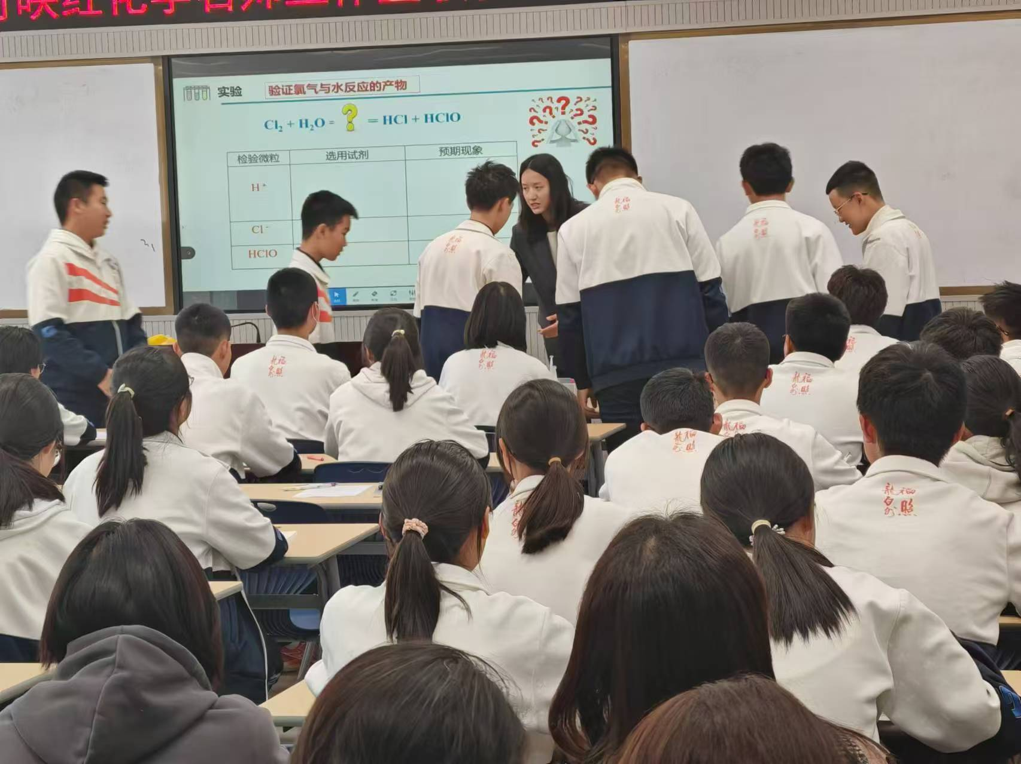

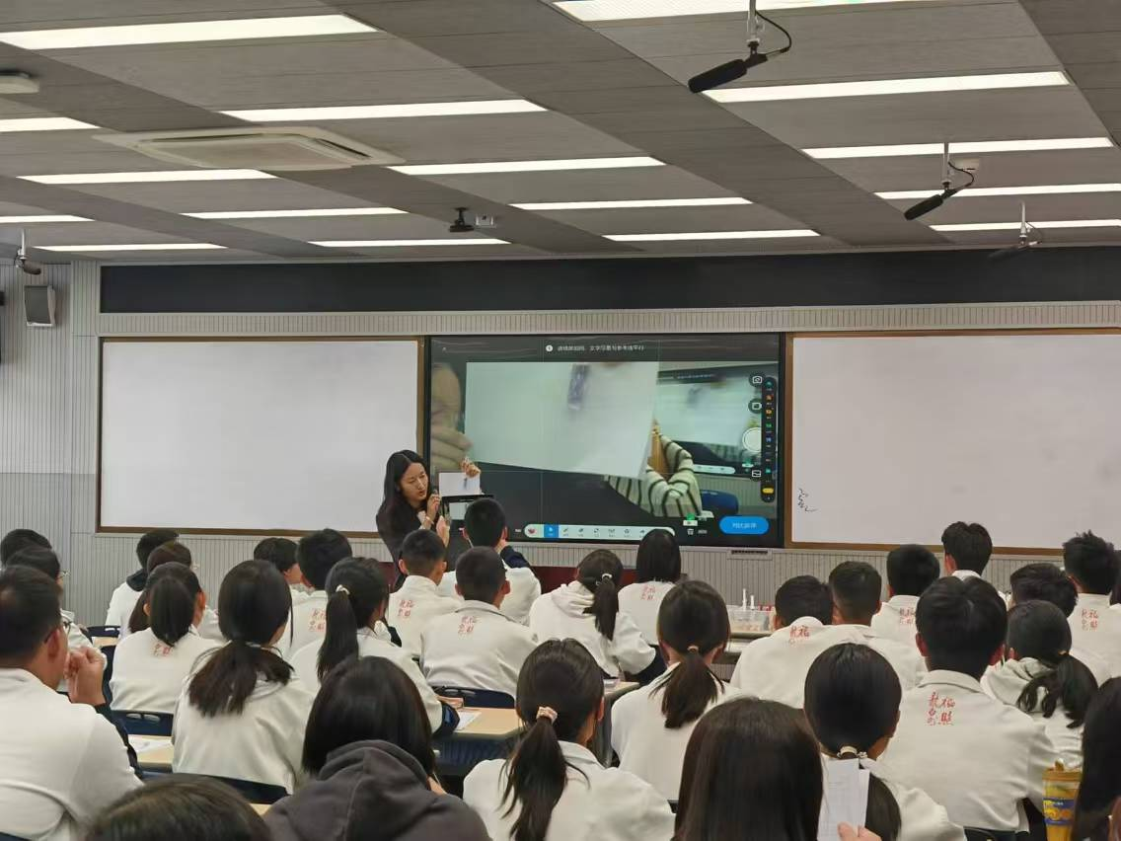

第二节课由昆明理工大学附中罗云波老师讲授《氯气的性质》第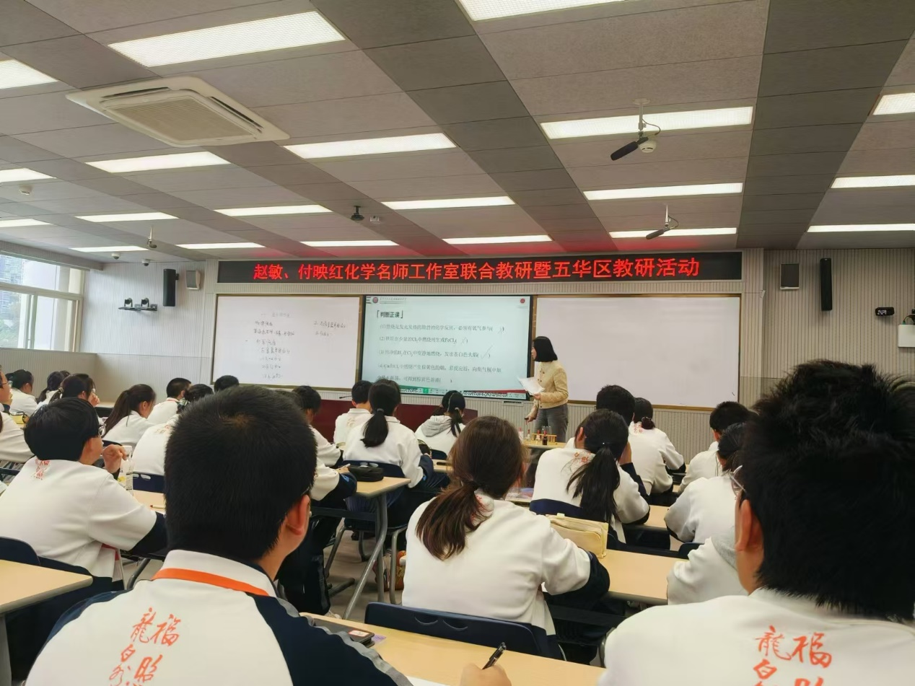1课时的内容.本节课主要从原子结构的角度认识氯元素是一种很活泼的非金属元素,贯彻结构决定性质的思想.通过实验探究氯气的化学性质,掌握氯气与金属单质,非金属质以及水的反应,促进”科学探究”化学核心素养的发展.

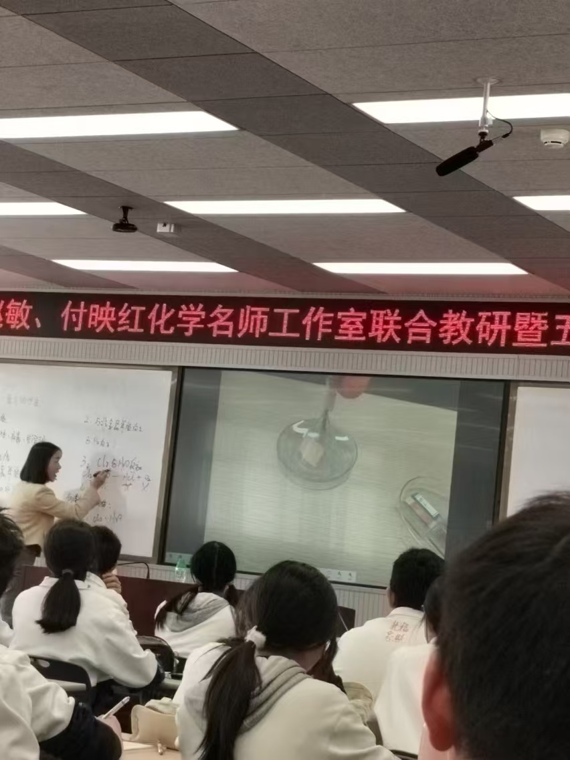

第二环节：总结发言

最后，五华区教研员段应松老师总结了两节课的不同,同时也希望各位老师能够

钻研教材,重视元素化合物的内容,明确元素及其化合物在教材中的地位和意义.同时对五华区教学工作做出安排和指导，化学教学指明了方向

教研是一次灵魂的唤醒，也是一次诗意的修行，愿我们在唤醒中迈步，在诗意中同行，抱团成长，共研共学，齐步前行。

本次活动为教师搭建了一个挖掘潜能、展现风采、超越自我的平台，也为其他教师创设了观摩学习、博才众长、研讨交流的互动机会，以评促研，以课促思，使教师得以专业的成长。

教以潜心，研以致远。在新课程理念、新课标要求，新高考的背景下，我们继续在教研之路上砥砺前行，大胆创新，深化课程主题意义、落实化学核心素养，为教育赋能。教无涯，研无尽，研前有准备，研中有碰撞，研后有思考，相信我们一定会在教学专业化的道路上越走越远，教育之花也会愈发灿烂。